Министерство сельского хозяйства
Российской Федерации

Департамент технической политики

Поволжская
Государственная зональная
машиноиспытательная станция

Протокол испытаний
№ 08-17-2000 (4190112)

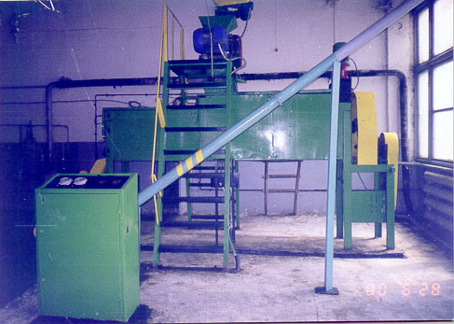

комплекса по переработке подсолнечника

МАПП-400.00.00.000М
Изготовитель (разработчик) | Адрес
ОАО «Искра»  Башкортостан | 453350 Республика Башкортостан,  г. Кумертау, ул. Индустриальная, 1
 | Телефон: (34761) 42-269
 | Факс: (34761) 42-357

Комплекс по переработке подсолнечника МАПП-400.00.00.000М

Назначение:
Предназначен для производства подсолнечного масла и предварительной очистки его от механических примесей. Используется на специализированных предприятиях маслопрессового производства.
Качество работы:
- массовая доля выхода масла,%, при масличности семян до 40% | 25
- массовая доля выхода жмыха, % | 50
- вынос ядра в лузгу, % | отсутствует
- содержание отстоя в масле, % | 2,5
- качество полученного масла | соответствует ГОСТ 1129
Производительность, кг/ч | 413,6
Условия эксплуатации:
- исходный материал | подсолнечник по ГОСТ 22391
- вид работы | просеивание муки
- масличность семян, % | 40-45
Потребляемая мощность, кВт | 40
Трудоемкость ежемесячного ТО, ч/час | 0,12
Эксплуатационная надежность | хорошая
Удобство управления | удобно
Безопасность выполнения работ | обеспечена

Описание конструкции машины
Комплекс включает в себя следующие узлы и машины: приемный бункер, бункер для лузги, бункер для жмыха, транспортеры шнековые, семенорушильную машину, вальцы, жаровню шнековую, пресс шнековый, гущеловушку, насос, отстойник, фильтр, резервуар для хранения подсолнечного масла, вентиляторы, шкафы управления, пульты управления.
В основе технологического процесса лежит прожарка семян подсолнечника в жаровне при температуре 160ºС-180ºС, предварительно очищенные от лузги и пропущенные через вальцы.

Техническая характеристика
Показатели | Значения
Показатели | Наименование оборудования
Показатели | Машина семено -рушильная | Вальцы | Жаровня шнековая | Пресс шнековый | Транспортер шнековый
1 | 2 | 3 | 4 | 5 | 6
Число сит, шт | 2 | - | - | - | -
Диаметр отверстий в ситах, мм | 3,6; 6,5 | - | - | - | -

1 | 2 | 3 | 4 | 5 | 6
Габаритные размеры, машины, мм :  - длина  - ширина  - высота | 2510  1210  2280 | 1040  580  820 | 4220  820  2830 | 2250  1420  1290 | 6220  350  650
Рабочая температура, ⁰С | - | - | 180 | - | -
Частота вращения, об/мин | - | - | - | 16,3 | 240

Результаты испытаний

Качество работы
Качество произведенного подсолнечного масла соответствует ГОСТ 1129 «Масло подсолнечное».
Производительность
Средняя производительность комплекса получена равной 413,6 кг за 1 ч основного времени. Удельная энергоемкость получена равной ,093 кВт-ч/кг.

Техническое обслуживание
Предусмотрено два вида – ежемесячное и периодическое, трудоемкость которых
соответственно – 0,3 и 0,5 чел.-час.
.

Заключение по результатам испытаний

Комплекс по переработке подсолнечника МАПП-400.00.00.000М обеспечивает выполнение технологического процесса производства подсолнечного масла. Качество масла отвечает ГОСТ 1129. Надежность комплекса высокая, коэффициент готовности равен 1,0, наработка на отказ более 100 часов.
Комплекс по переработке подсолнечника МАПП-400.00.00.000М соответствует требованиям НД.

Испытания проведены: | Поволжской Государственной зональной машиноиспытательной станцией  446442, Самарская обл., Кинельский р-н,  п. Усть – Кинельский, ул. Шоссейная, 82  Телефон (84663) 46-1-43  Факс (84663) 46-4-89  Эл. почта povmis@mail.samtel.ru
Испытания провел: | С.Н. Каплин
Источник информации: | Протокол испытаний  № 08-17-2000 (4190112) от 28 июля 2000 г.

